Ofício Vereador Nº 720/2022

São Roque, 22 de fevereiro de 2022.

Prezada Senhora,

Venho, por meio deste, solicitar a Vossa Senhoria, os serviços de poda das árvores da rua Álvaro Luiz, no bairro Jd. Maria Trindade.
Como se pode observar na nas imagens anexas, os galhos das árvores além de prejudicar a iluminação estão atingindo a rede elétrica e os postes, que por consequência as luzes acabam se apagando.
Notadamente, os serviços solicitados já foram iniciados e parte deles executados, porém, os galhos que foram cortados ficaram jogados no próprio local da prestação do serviço, ou seja, na própria calçada, não tendo o descarte adequado.
Dessa forma, requer-se, com urgência a execução dos serviços de poda, bem como o devido descarte de forma correta, a fim de melhorar a iluminação e a segurança do local e evitar que os galhos provoquem acidentes elétricos.
Na certeza de que dispensará especial atenção a este Ofício, desde já agradeço, renovando meus mais sinceros protestos de elevada estima e de distinta consideração.

Atenciosamente,

Cláudia Rita Duarte Pedroso
(Dra Claudia Pedroso)
Vereador

À
Ilustríssima Senhor
JULINANA CALDEVILLA
MD. Diretora do Departamento de Planejamento e Meio Ambiente da Prefeitura de São Roque - SP

PROTOCOLO Nº CETSR 22/02/2022 - 16:20 2497/2022/cg
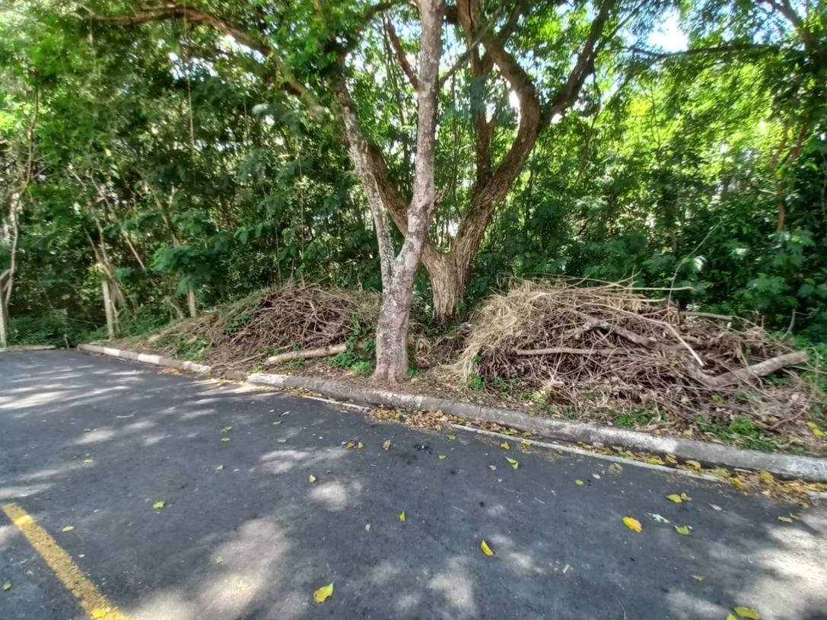

PROTOCOLO Nº CETSR 22/02/2022 - 16:20 2497/2022/cg

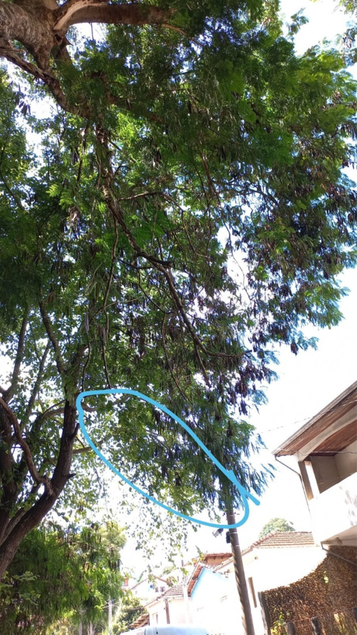

PROTOCOLO Nº CETSR 22/02/2022 - 16:20 2497/2022/cg

